МИНОБРНАУКИ РОССИИ

Федеральное государственное бюджетное образовательное учреждение высшего образования

НИЖЕГОРОДСКИЙ ГОСУДАРСТВЕННЫЙ ТЕХНИЧЕСКИЙ

УНИВЕРСИТЕТ им. Р.Е.АЛЕКСЕЕВА

Институт радиоэлектроники и информационных технологий

ОТЧЕТ

по лабораторной работе №1.2

«Возможности ПО низкоуровнего анализа и диагностики накопителей»

по дисциплине

Системы хранения данных

РУКОВОДИТЕЛЬ:

________________ _____Зеленский В.П.__

(подпись) (фамилия и. о.)

СТУДЕНТ:

________________ _ Сухоруков В.А.___

(подпись) (фамилия и. о.)

_______19-ВМ________

(шифр группы)

Работа защищена «___»____________

С оценкой _______________________

Нижний Новгород 2023

# Цель работы

Изучить возможности ПО низкоуровнего анализа и диагностики накопителей (MHDD, HDDScan, Victoria) и проверить на домашнем компьютере.

# Ход работы

**Выполним тестирование жесткого диска, с помощью программы HDDScan. Проверим время доступа к секторам по чтению.**

**Из-за большого объема диска (1 TB) тест выполняется довольно долго (10 минут – 10 % проверки диска). Приостановим проверку на 10 %.**

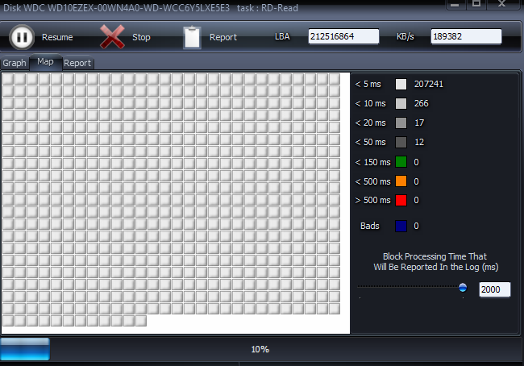

**Программа выводит данные в виде карты и счетчика секторов по времени доступа к ним, графика, а также ведет журнал поврежденных или подозрительных секторов.**

**Среднее время доступа к сектору диска по чтению меньше 5 мс. Плохих секторов найдено не было.**

**Выполним тестирование жесткого диска, с помощью программы Victoria.**

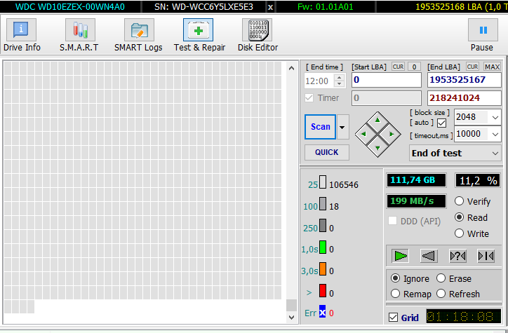

**Данная программа также выводит карту и счетчик секторов по времени доступа к ним.**

**В результате тестирования видим, что жесткий диск находится в хорошем состоянии. Различия в результате тестирования с помощью разных программ небольшие.**

# **Вывод**

В ходе данной работы была рассмотрена возможность низкоуровнего тестирования поверхности жёсткого диска с помощью программ HDDScan и Victoria. С помощью программ были получены сведения о состоянии жёсткого диска, установленного в компьютере. Согласно отчёту данных программ, на диске отсутствуют повреждённые сектора, что говорит о хорошем состоянии жесткого диска.